**TRƯỜNG TRUNG HỌC PHỔ THÔNG PHÚ NHUẬN**

**MÔN TIN HỌC**

**BÁO CÁO**

***Chủ đề F:* GIẢI QUYẾT VẤN ĐỀ VỚI SỰ TRỢ GIÚP CỦA MÁY TÍNH**

***Chủ đề con:* GIẢI BÀI TOÁN TRÊN MÁY TÍNH**

**Họ và tên học sinh : Trần Thu An**

**Trần Ngọc Duy Anh**

**Nguyễn Thái Dũng**

**Bành Y Đình**

**Lê Như Phương Ngân**

**Số thứ tự : 02**

**05**

**09**

**10**

**26**

**Lớp :10A06**

*Phú Nhuận, ngày 13 tháng 10 năm 2021*

1. **GIỚI THIỆU CHỦ ĐỀ:**
2. **Giới thiệu chủ đề:**

**Chủ đề F:** Giải quyết vấn đề với sự trợ giúp của máy tính

**Chủ đề con:** Giải bài toàn trên máy tính

1. **Các nội dung tìm hiểu:**

**Câu 3:** Việc giải bài toán trên máy tính có giống như việc giải quyết vấn đề ngoài đời thực không? Cho 02 ví dụ. Nếu không, hãy tự tạo ra 3 bài toán có sử dụng những công thức toán đã được học.

**Câu 4:** Từ ví dụ hoặc phép toán đã nêu, hãy mô tả bằng sơ đồ khối và liệt kê bước. Từ đó trình bày hoàn thiện đầy đủ các bước giải bài toán trên máy tính.

1. **NỘI DUNG CHỦ ĐỀ:**
2. **Câu hỏi 3:**

Việc giải bài toán trên máy tính không giống như việc giải quyết vấn đề ngoài đời thực . Tại vì máy tính chỉ có thể xử lý các bài toán đã được lập trình sẵn các bước , có sẵn thuật toán và sử dụng ngôn ngữ riêng của máy tính.

* Bài 1 : Cho phương trình ax2 + bx + c = 0 . Tìm nghiệm của phương trình
* Bài 2 : Cho số nguyên dương A. Hãy tính A là số chẵn hay số lẻ
* Bài 3 : Cho 2 số nguyên dương A và B . Hãy tính ước chung lớn nhất của 2 số A , B đó

1. **Câu hỏi 4:**

* **Dựa trên Bài 1 của câu 4:**
* ***Cách liệt kê :***
* Bước 1: Nhập ba số a, b, c;
* Bước 2 : d ← (b2 *- 4*ac);
* Bước 3 :
* Nếu d < 0 thì đưa ra thông báo phương trình vô nghiệm rồi kết thúc;
* Nếu d = 0 thì đưa ra thông báo phương trình có một nghiệm và tính nghiệm $x= \frac{-b}{2a}$*rồi kết thúc;*
* *Nếu d> 0 thì đưa ra thông báo phương trình có hai nghiệm phân biệt, tính nghiệm $x_{1}=\frac{-b+\sqrt{d}}{2a}$*  và $x_{2}=\frac{-b-\sqrt{d}}{2a}$ rồi kết thúc.
* ***Cách sơ đồ khối:***

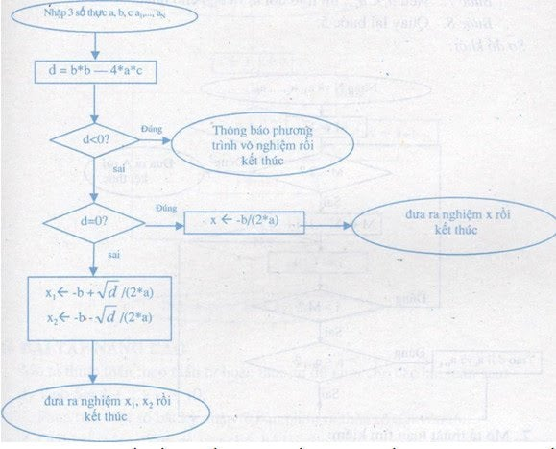

Cre : loigiaihay.com

* **Dựa trên Bài 2 của câu 4:**
* ***Cách liệt kê:***
* Bước 1 : Nhập số nguyên A
* Bước 2 : Nếu A=0 thì quay lại Bước 1, ngược lại thì sang bước 3.
* Bước 3 : Nếu A chia hết cho 2 thì A là số chẵn, ngược lại thì ( nếu không thì ) A là số lẻ, rồi qua bước 4.
* Bước 4 : Xuất kết quả ra màn hình và kết thúc.
* ***Cách sơ đồ khối:***

A 2

A = 0

Cre: Tho Huynh

Y

N

N

Y



* **Dựa trên Bài 3 của câu 4:**
* ***Cách liệt kê:***
* Bước 1: Nhập A,B
* Bước 2: Nếu A = B thì lấy giá trị chung này làm UCLN rồi chuyển đến bược năm
* Bước 3: Nếu A > B thì A <- A-B rồi quay lại bước 2
* Bước 4: B <- B-A rồi quay lại bước 2
* Bước 5: Đưa ra kết quả UCLN rồi kết thúc.
* ***Cách sơ đồ khối:***

B B - A

A > B

A  A - B

A = B ?

Cre: SGK Tin học trang 48

Sai Sai

Đúng

Đúng